Chủ đề: [Giải toán 6 sách kết nối tri thức với cuộc sống] - Tập 1 - Bài 14. Tập hợp các số nguyên
Dưới đây Đọc tài liệu xin gợi ý trả lời Vận dụng 2 trang 60 SGK Toán lớp 6 Tập 1 sách Kết nối tri thức với cuộc sống theo chuẩn chương trình mới của Bộ GD&ĐT:

Giải Vận dụng 1 trang 63 Toán lớp 6 Tập 1 Kết nối tri thức
Câu hỏi: Sử dụng phép cộng hai số nguyên âm để giải bài toán sau (H.3.12):
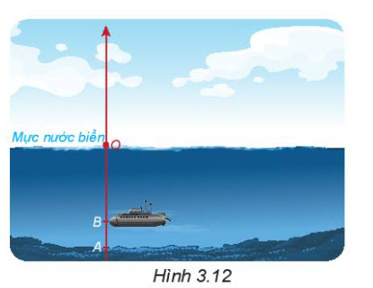
Một chiếc tàu ngầm cần lặn (coi là theo phương thẳng đứng) xuống điểm A dưới đáy biển. Khi tàu đến điểm B ở độ cao – 135 m, máy đo báo rằng tàu còn cách A một khoảng 45 m. Hỏi điểm A nằm ở độ cao bao nhiêu mét?
Giải
Cách 1: Ngắn gọn:
Điểm A nằm ở độ cao: -(135 + 45) = -180(m)
Cách 2: Chi tiết
Tàu ở độ cao -135m và còn phải lặn thêm 45m, tức là đi -45m nữa mới đến A. Do đó A nằm ở độ cao:
(-135) + ( -45) = - (135 + 45) = - 180 (m)
Vậy điểm A nằm ở độ cao - 180 mét.
hoặc Đáp số: -180 m
-/-
Vậy là trên đây Đọc tài liệu đã hướng dẫn các em hoàn thiện phần giải bài tập SGK Toán 6 Kết nối tri thức: Vận dụng 1 trang 63 SGK Toán 6 Tập 1. Chúc các em học tốt.

